|  |  |  |
| --- | --- | --- |
|  | UNIVERSIDADE FEDERAL DE MATO GROSSO  CAMPUS UNIVERSITÁRIO DO ARAGUAIA  Instituto de Ciências Exatas e da Terra  *Curso de Bacharelado em Ciência da Computação* |  |

AVL

1. Inserir nós com as seguintes chaves em uma árvore AVL, refazendo a árvore quando houver rotação e anotando as rotações realizadas: ­50, 40, 30, 45, 47, 55, 56, 1, 2, 3, 49, Na inserção de quais elementos será necessário fazer rotação?
2. Explique por que, em toda árvore de busca binária de n nós, existem exatamente n − 1 rotações possíveis.
3. Mostrar que a rotação dupla esquerda (direita) pode ser obtida por uma rotação direita (esquerda) seguida por uma rotação esquerda (direita).

Rubro Negra

1. Desenhar a árvore rubro-negra obtida pela sequência de inserções das chaves 19, 18, 16, 15, 17, 2, 6, nesta ordem.

Arvore B

Considerando a seguintes arvore

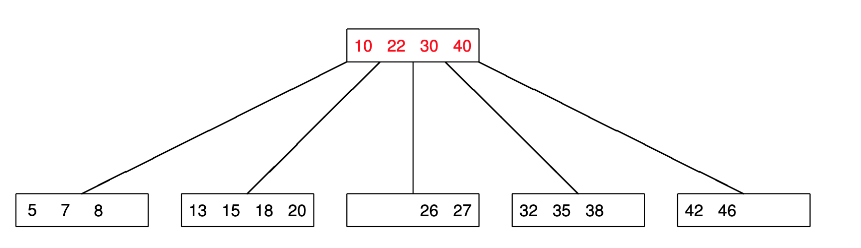

1. Desenhe a nova B-árvore depois de remover cada uma das seguintes chaves: 38, 32, 8, 27,46, 13, 42, 5, 22, 18, 26, 7, 35, 15.

Dica: Após remover a útlima chave acima (15), a B-árvore que resulta deve ter uma página apenas, contendo as chaves 10, 20, 30 e 40.

1. Desenhar uma árvore B+ de ordem 3 que contenha as seguintes chaves: 1, 3, 6, 8, 14, 32, 36, 38, 39, 41, 43. Dica: começar com uma árvore B vazia e ir inserindo uma chave após a outra
2. Determinar a expressão da altura máxima de uma árvore B de ordem d, para n elementos. Provar ou dar contraexemplo:
3. Qual é o número máximo de chaves que podem ser armazenadas em uma B-árvore de altura h em função do grau mínimo t?
4. Por que não permitimos um grau mínimo t = 1?
5. Por que o número de filhos, ou grau, de um nó de uma árvore B qualquer não pode ser igual a 1?
6. Para que valores de ordem d a árvore da figura abaixo é uma árvore B válida?

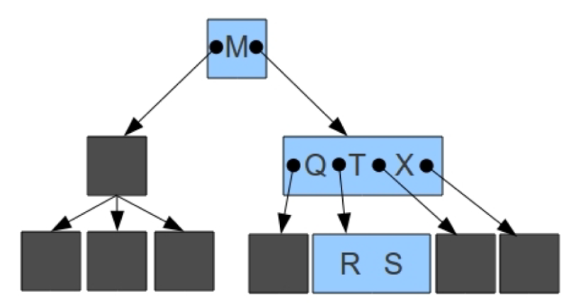

1. Explique como encontrar a maior chave armazenada em uma árvore B.